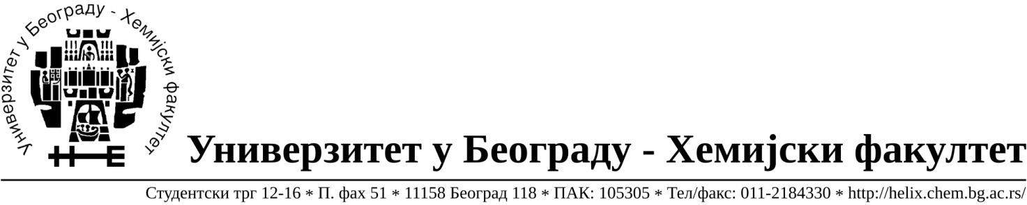
На основу члана 116. Закона о јавним набавкама („Службени гласник РС“, бр. 124 / 12 и 68/15), Универзитет у Београду – Хемијски факултет објављује:

ОБАВЕШТЕЊЕ О ЗАКЉУЧЕНОМ УГОВОРУ

Назив, адреса и „Интернет“ страница наручиоца: Универзитет у Београду
Хемијски факултет, Београд, Студентски трг 12-16, www.chem.bg.ac.rs.
Врста наручиоца: просвета
Опис предмета набавке, назив и ознака из општег речника набавке: добра – материјала за образовање и науку (хемикалије) формиране по партијама( 191 партија) Отворени поступак јавне набавке, ЈН 23/18.
Ознака из општег речника набавке: 24310000- основне неорганске хемикалије
24320000- основне органске хемикалије
Критеријум за доделу Уговора; најниже понуђена цена.
Број примљених понуда: укупно за све партије 13.
Датум доношења Одлуке о додели Уговора: 13.11.2018.
Основни подаци о добављачима, партије за које је уговорена вредност и укупна уговорена вредност:
Бр. | Датум закључења Уговора | Назив понуђача | Адреса, ПИБ и Матични бр. | Број уговора | Партије | Укупно уговорена вредност без ПДВ-а
1 | 26.11.2018 | Alfatrade enterprise d.o.o. | Рачкога 5  11000 Београд  100246604  07461330 | 1331/1 | 86,95 | 3.920,00
2 | 26.11.2018 | Betahem d.o.o. | Кнеза Вишеслава 88, Београд  101017777  07430957 | 1331/2 | 4,29,40,41,71,85,90,91,92,100,106,  110,126,128,132,143,145,150 | 35.320,00
3 | 26.11.2018 | G-2 d.o.o. | Цара Душана 268 i  11080 Земун 105630278  20413832 | 1331/3 | 2,3,11,30,108,109,111,124,140,186 | 61.193,88
4 | 26.11.2018 | Kefo d.o.o. | Бачка 1U  Београд, 105046072, 20302216 | 1331/4 | 7,12,25,34,38,54,68,69,77,84,117,  125,144,153,159,163,170,176 | 105.413,00
5 | 26.11.2018 | MS Globalmedic trade d.o.o. | Ладно брдо 11В  11000 Београд,  107790556  20873108 | 1331/5 | 1,5,13,28,70,76,78,89,137,152 | 56.388,00
6 | 26.11.2018 | Novos d.o.o. | Цара Душана 207,Земун,  100388569  17093070 | 1331/6 | 9,14,19,23,37,49,50,67,87,113,154,  155,182,183,188 | 252.260,00
7 | 26.11.2018 | ProMedia d.o.o. | Краља Петра I бр.114  Кикинда  100579471  08704210 | 1331/7 | 51,52,55,57,58,59,60,61,62,63,64,65 | 29.985,00
8 | 26.11.2018 | RTC d.o.o. | Косте Главинића 9,  Београд,  100348281  07518790 | 1331/8 | 48 | 7.500,00
9 | 26.11.2018 | Sone comp d.o.o. | Светогорска 22/IV  Београд,  100159726  07991452 | 1331/9 | 112,180 | 10.726,80
10 | 26.11.2018 | Superlab d.o.o. | Милутина Миланковића 25  Нови Београд,  101822498, 17051717 | 1331/10 | 15,32,33,43,73,79,81,93,98,119,122,  130,135,136,141,142,149,158,168,  169,177,179,185,187 | 138.470,61
11 | 26.11.2018 | Uni-chem d.o.o. | Црнотравска 27  Београд, 100052572, 17167677 | 1331/11 | 6,8,10,16,17,18,20,21,22,24,27,31,35,  36,39,42,44,45,46,53,72,74,75,80,82,  83,88,94,96,97,99,101,103,104,105,  107,114,115,116,118,120,121,123,127,131,138,139,146,147,148,151,156,  157,160,161,162,164,165,166,167,171,172,173,174,175,178,181,184,189,  190,191 | 708.509,06
12 | 26.11.2018 | Vivogen d.o.o. | Миријевски булевар 7д,  11000 Београд  103461842  17567896 | 1331/12 | 47,56 | 10.376,00

Период важења Уговора: до краја 2018. године.

